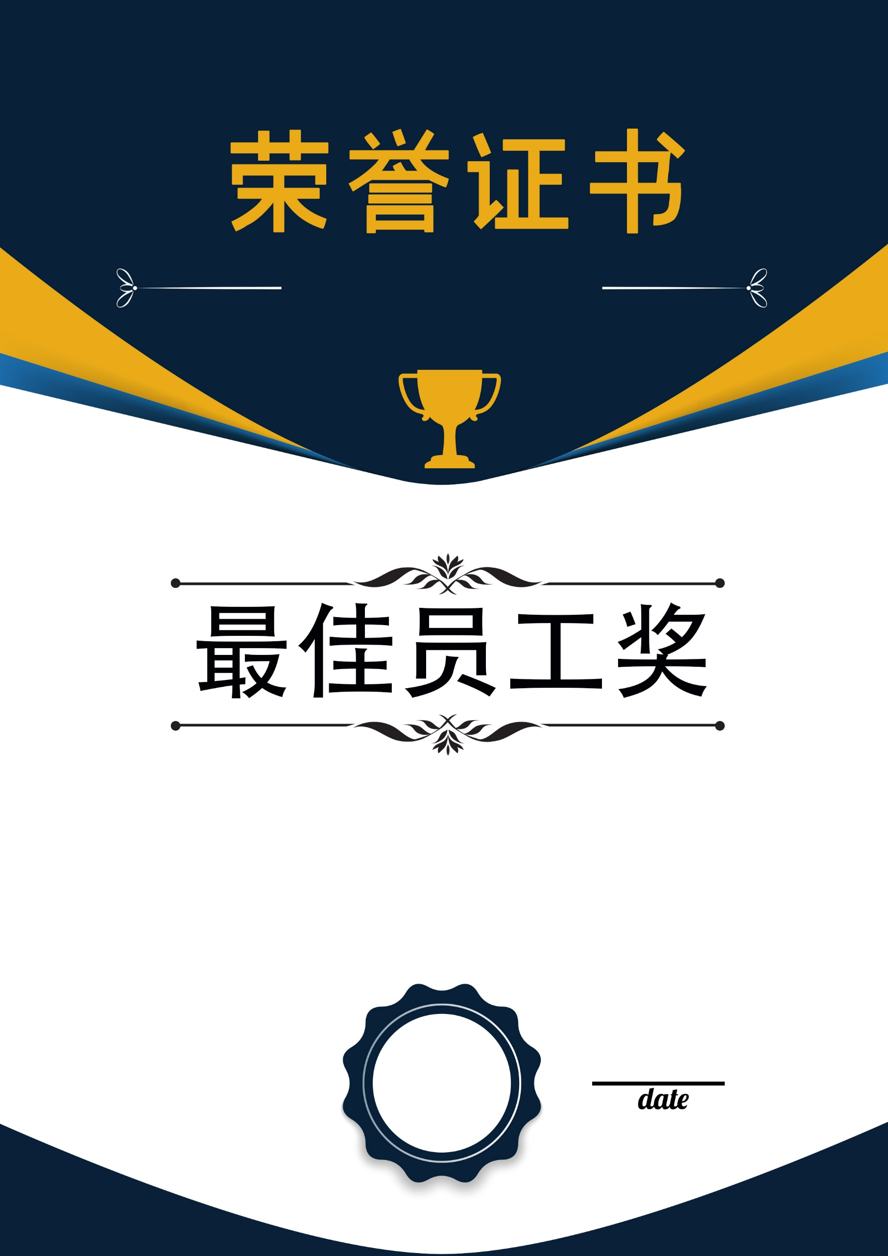
2024.01.01
上海教育软件发展有限公司
王建国在2024年度的上海教软大人比赛中，积极进取，表现突出成绩优异，特发此证 以资鼓励。

